Уральский государственный колледж имени И.И.Ползунова

ЭЛЕКТРОТЕХНИКА

методические указания и контрольные задания
для студентов заочного обучения

Составитель: Е.А.Лелекова

Екатеринбург 2014

Содержание

Цели и задачи контрольной работы 4
Структура контрольной работы 5
Условные обозначения в электрических схемах 6
Раздел 1. Метод эквивалентных преобразований 9
Раздел 2. Линейные однофазные синусоидальные электрические цепи
с параллельным и смешанным соединением элементов цепи 18
Раздел 3. Трёхфазные трёхпроводные и четырёхпроводные
электрические цепи 28
Раздел 4. Электрические машины 40
Перечень теоретических вопросов 45
Таблица вариантов контрольной работы 49
Рекомендуемая литература 50

Цели и задачи контрольной работы

Предлагаемые в пособии задания охватывают весь основной материал курса электротехники. Целью контрольной работы является окончательная проверка усвоения студентами соответствующих разделов курса. В процессе выполнения контрольной работы студент должен:
- применять основные законы электротехники для расчёта электрических однофазных и трёхфазных цепей;
- уметь читать электротехнические схемы;
- научиться строить векторные диаграммы и по ним анализировать работу сложных электрических цепей;
- уметь различать соединение трёхфазных четырёхпроводных сетей (соединение по схеме «Звезда») и соединение трёхфазных трёхпроводных сетей (соединение по схеме «Треугольник»);
- понимать назначение нейтрального провода;
- уметь рассчитывать параметры электрических трёхфазных асинхронных двигателей и строить их механические характеристики;
- использовать условные обозначения в схемах в соответствии с действующими обозначениями ЕСКД и ГОСТ 2.710.81.
Ответ на теоретический вопрос даёт возможность студенту более глубоко изучить данный раздел темы и подготовиться к экзамену.
Для понимания терминов, упоминаемых в контрольной работе, нужно использовать ГОСТ Р 52002 – 2003 «Электротехника. Термины и определения основных понятий».

Структура контрольной работы

Контрольная работа должна содержать следующие разделы:
1. Решение задач с подробным описанием решения, необходимыми электрическими схемами и векторными диаграммами.
2. Ответ на теоретический вопрос по теме реферата (см. с. 45 - 48).
3. Список используемой литературы.
Вариант контрольной работы выдается преподавателем в период промежуточной сессии.
Объём контрольной работы 10 − 15 страниц машинописного текста или 15 − 20 страниц рукописного текста. Работа должна быть выполнена на бумаге формата А4 или в тетради. При выполнении машинописного текста следует использовать 14 шрифт через интервал 1,5. Текст следует печатать, соблюдая следующие размеры полей: левое-30 мм, правое-10 мм, верхнее-25 мм, нижнее-25 мм. Электрические схемы вычерчивать по ГОСТу карандашом и линейкой или выполнить на компьютере. В начале каждой задачи нужно привести краткое условие, расчётную схему и исходные данные для своего варианта. При оформлении нужно указать все расчётные формулы. Конечный результат должен быть выделен из общего текста. Обязательно приводить размерность всех найденных значений.
На титульном листе необходимо указать фамилию, инициалы и шифр студента, вариант, № вопроса теории и №№ задач в каждом разделе.
Контрольная работа высылается в академию с таким расчётом, чтобы она была прорецензирована не позднее, чем за две недели до начала экзаменационной сессии. После рецензирования преподавателем на контрольной работе делается пометка: «зачтено» или «не зачтено». В том случае, если работа не зачтена, она возвращается студенту для устранения указанных преподавателем замечаний.

Условные обозначения в электрических схемах
Выполняются в соответствии с действующими обозначениями ЕСКД и ГОСТ 2.710.81.
- Род тока и напряжения.
- ток постоянный + - полярность положительная
- ток переменный − - полярность отрицательная
- Размеры условных графических обозначений:
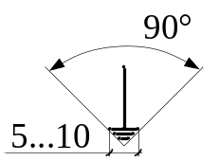 - заземление 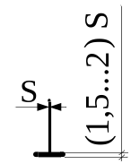 - корпус машины,
прибора, аппарата
- Обозначения общего применения.
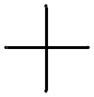 - пересечение проводов без электрической связи
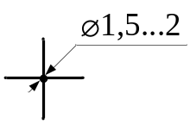- пересечение проводов с электрической связью
- Устройства коммутационные и контактные соединения.
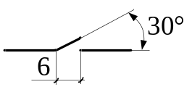 - контакт замыкающий 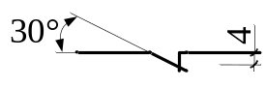 - контакт
размыкающий
- контакт соединительный
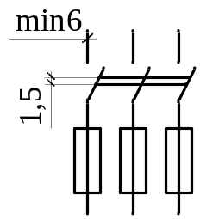 - рубильник 3–полюсный с предохранителями (плавкая
вставка – калиброванная проволока)

- Предохранители.
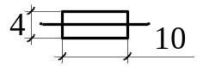 - предохранитель плавкий
- Резисторы, конденсаторы.
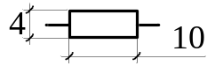 - резистор нерегулируемый (постоянный)
(активное сопротивление)
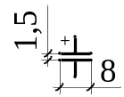 - конденсатор электролитический поляризованный
- Катушки индуктивности, трансформаторы,
автотрансформаторы.
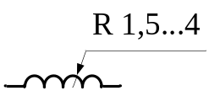 - катушка индуктивности (индуктивное сопротивление),
дроссель без сердечника
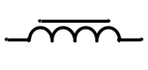 - электромагнитная катушка с ферромагнитным сердечником в
параллельной цепи
- − // − в последовательной цепи
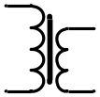 - трансформатор 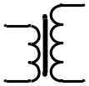 - − // −
понижающий повышающий
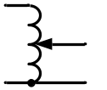 - автотрансформатор
- Приборы полупроводниковые.
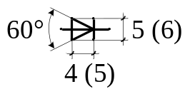 - диод 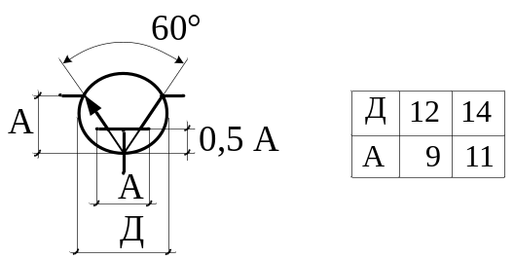 - транзистор

- Источники света.
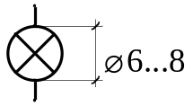 - лампа накаливания (осветительная)
- Машины электрические.
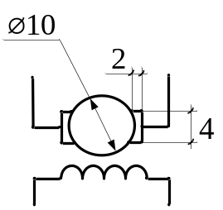
- двигатель постоянного тока независимого
возбуждения

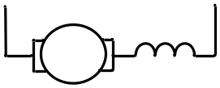- − // − − // − последовательного
возбуждения
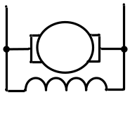
- − // − − // − параллельного
возбуждения
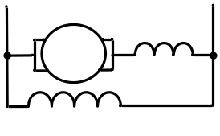
- − // − − // − смешанного
возбуждения
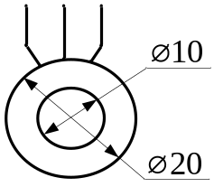
- трёхфазный асинхронный двигатель переменного
тока с короткозамкнутым ротором
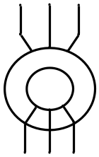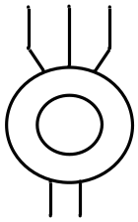

- − // − − // −
с фазным ротором синхронный
электродвигатель

Раздел 1. Метод эквивалентных преобразований

Неразветвлённая электрическая цепь характеризуется тем, что на всех её участках протекает один и тот же ток, а разветвлённая содержит одну или несколько узловых точек, при этом на участках цепи протекают разные токи.
При расчётах неразветвлённых и разветвлённых линейных электрических цепей постоянного тока могут быть использованы различные методы, выбор которых зависит от вида электрической цепи.
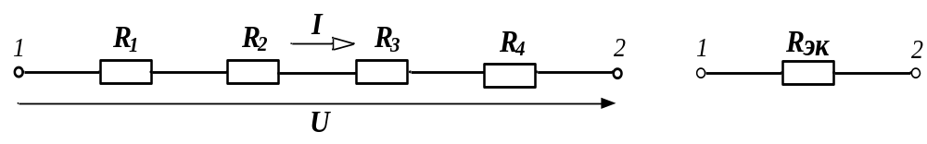При расчётах сложных электрических цепей во многих случаях целесообразно производить их упрощение путём свертывания, заменяя отдельные участки цепи с последовательным, параллельным и смешанным соединениями сопротивлений одним эквивалентным сопротивлением с помощью метода эквивалентных преобразований электрических цепей.
Рис. 1.1 Рис.1.2
Электрическая цепь с последовательным соединением сопротивлений
(рис. 1.1) заменяется при этом цепью с одним эквивалентным сопротивлением R_{эк} (рис. 1.2), равным сумме всех сопротивлений цепи:
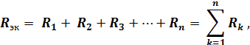
где R₁, R₂, R₃,…, R_{n} - сопротивления отдельных участков цепи. При этом ток I электрической цепи сохраняет неизменным своё значение, все сопротивления обтекаются одним и тем же током. Напряжения (падения напряжения) на сопротивлениях при их последовательном соединении распределяются пропорционально сопротивлениям отдельных участков:
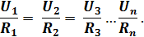
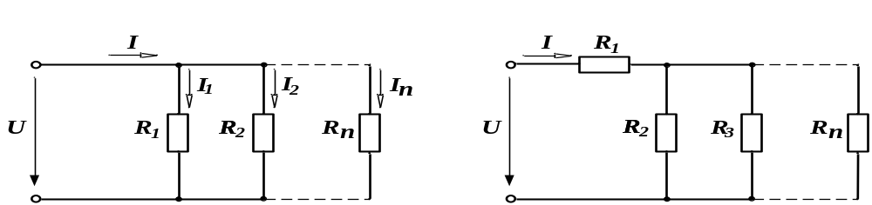
Рис. 1.3 Рис. 1.4
При параллельном соединении сопротивлений все сопротивления находятся под одним и тем же напряжением U (рис. 1.3). Электрическую цепь, состоящую из параллельно соединённых сопротивлений, целесообразно заменить цепью с эквивалентным сопротивлением R_{эк} (рис. 1.2), которое определяется из выражения:
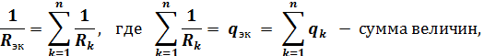
обратных сопротивлениям участков параллельных ветвей электрической цепи (сумма проводимостей ветвей цепи); R_{к} − сопротивление параллельного участка цепи; q_{эк} − эквивалентная проводимость параллельного участка цепи,
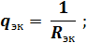
n – число параллельных ветвей цепи. Эквивалентное сопротивление участка цепи, состоящего из одинаковых параллельно соединённых сопротивлений, 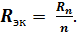 При параллельном соединении двух сопротивлений R₁ и R₂ эквивалентное coпротивление 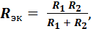
а токи распределяются обратно пропорционально их сопротивлениям, при этом U = R₁ I₁ = R₂ I₂ = R₃ I₃ =…= R_{n} I_{n}.
При смешанном соединении сопротивлений (рис. 1.4), т. е. при наличии участков электрической цепи с последовательным и параллельным
соединением сопротивлений, эквивалентное сопротивление (рис. 1.2) цепи
определяется в соответствии с выражением:
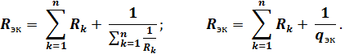
Литература. ГОСТ Р 52002 – 2003; [2] с. 15 – 18, 22 − 26;
[3] с. 14 – 17; [4] с. 18 – 23, 25 – 29.
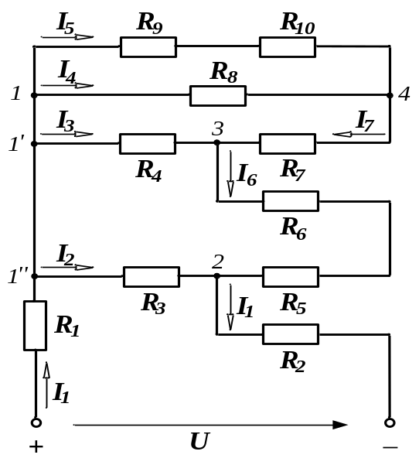Пример решения
Рис. 1.5
Определить общее эквивалентное сопротивление R_{эк} и распределение токов в электрической цепи постоянного тока (рис. 1.5). Сопротивления резисторов R₁=R₂=1 Oм; R₃=6 Oм; R₅=R₆=1 Oм; R₄=R₇=6 Oм; R₈=10 Oм; R₉=5 Oм; R₁₀=10 Oм. Напряжение питающей сети U=120 В.
Решение. Сопротивление участка цепи между узлами 1 и 4:
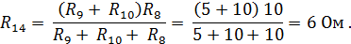
Сопротивление участка между узлами 1' и 3 цепи:
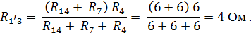
Сопротивление участка между узлами 1'' и 2 цепи:
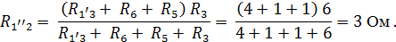
Эквивалентное сопротивление всей электрической цепи:
Ток в неразветвлённой электрической части цепи:
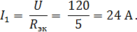
Напряжение между узлами 1 и 2 цепи в соответствии со II законом Кирхгофа:
Напряжение между узлами 1′ и 3 цепи:
По I закону Кирхгофа ток в ветви резистора R₃:
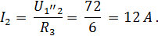
Токи в ветвях резисторов R₅ , R₆:
Напряжение между узлами 1 и 4 цепи:
Токи в ветвях резисторов
Проверка:
По I закону Кирхгофа для узла 1'':
24 A = 12 + 8 +2,4 + 1,6 = 24 A, т. е. 24 А = 24 А – тождество.
Составим уравнение баланса мощностей:
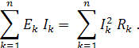
Значит, задача решена верно.

Контрольное задание
Задача № 1
Определить эквивалентное сопротивление R_{эк} электрической цепи постоянного тока (рис. 1.6 с. 14) и распределение токов по ветвям. Вариант электрической цепи (включая её участок 1— 2, рис. 1.6, б - з, ограниченный на схеме рис. 1.6, а пунктиром), положение выключателей B₁ и В₂ в схемах, величины сопротивлений резисторов R₁ − R₁₂ и питающего напряжения U для каждого из вариантов задания представлены в таблице 1.1 (с. 15).
Примечание. Для расширения числа вариантов задания в вариантах 31—60
сопротивления резисторов: R₆ = ∞, R₁₂ = 0. Сделать проверку решения, используя I закон Кирхгофа и уравнение баланса мощностей.

Задача №2
Для электрической цепи постоянного тока (рис. 1.7 с. 16) определить общий ток I, токи I₁, I₂, I₃, I₄ в ветвях резисторов и ток I₂₃ в перемычке 2 – 3 цепи при разомкнутом и замкнутом выключателе В, а также напряжение U₂₃ между узлами 2 и 3 при разомкнутом выключателе. Напряжение U, подводимое к электрической цепи, сопротивления резисторов R₁ – R₇, положение выключателя В и участок электрической цепи между узлами 1 и 2 цепи, показанный на рис. 1.7 пунктиром для соответствующего варианта рис. 1.7 б – е, приведены в таблице 1.2(с. 17).
Примечание. В вариантах 31 – 60 сопротивление резистора R₂=0. Сделать проверку решения, используя I закон Кирхгофа и уравнение баланса мощностей.

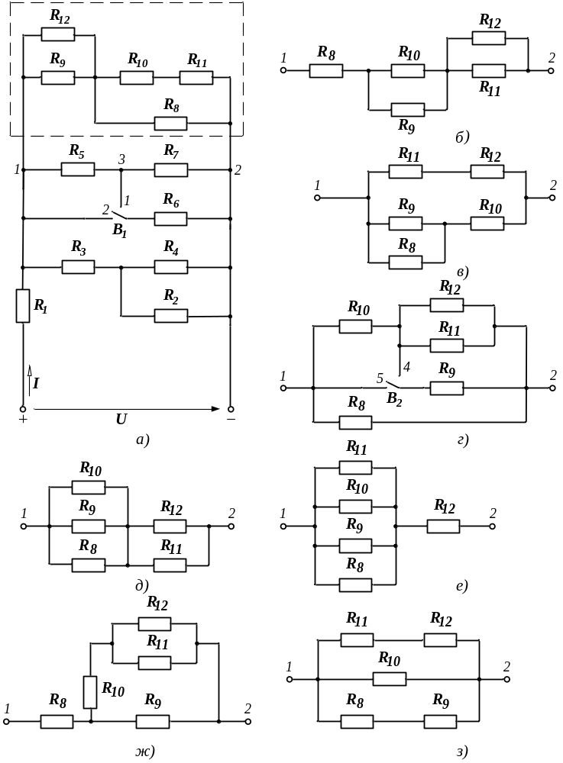Рис. 1.6

Таблица 1.1

Величины | Варианты контрольного задания
Величины | 1 | 2 | 3 | 4 | 5 | 6 | 7 | 8 | 9 | 10 | 11 | 12 | 13 | 14 | 15 | 16 | 17 | 18 | 19 | 20 | 21 | 22 | 23 | 24 | 25 | 26 | 27 | 28 | 29 | 30
R₁, Ом | 2 | 2 | 1 | 1 | 2 | 1 | 3 | 3 | 2 | 1 | 2 | 2 | 4 | 2 | 3 | 2 | 6 | 2 | 1 | 2 | 1 | 3 | 2 | 3 | 4 | 4 | 3 | 1 | 2 | 2
R₂, Ом | 4 | 1 | 1 | 1 | 2 | 1 | 3 | 2 | 1 | 2 | 1 | 2 | 3 | 2 | 2 | 4 | 6 | 4 | 6 | 4 | 2 | 3 | 2 | 2 | 3 | 3 | 4 | 2 | 2 | 1
R₃, Ом | 6 | 6 | 8 | 6 | 3 | 6 | 2 | 8 | 2 | 1 | 4 | 1 | 2 | 4 | 5 | 1 | 4 | 3 | 1 | 2 | 1 | 4 | 5 | 5 | 4 | 2 | 2 | 8 | 1 | 2
R₄, Ом | 6 | 7 | 7 | 6 | 3 | 6 | 4 | 12 | 3 | 1 | 4 | 1 | 1 | 2 | 6 | 1 | 2 | 1 | 2 | 2 | 2 | 2 | 3 | 4 | 2 | 1 | 5 | 6 | 6 | 4
R₅, Ом | 1 | 1 | 3 | 1 | 2 | 2 | 4 | 1 | 2 | 2 | 2 | 3 | 2 | 1 | 2 | 2 | 1 | 2 | 1 | 2 | 3 | 3 | 2 | 4 | 4 | 2 | 1 | 2 | 2 | 3
R₆, Ом | 2 | 2 | 6 | 1 | 2 | 2 | 1 | 1 | 4 | 2 | 1 | 1 | 2 | 2 | 1 | 3 | 3 | 6 | 3 | 3 | 2 | 2 | 1 | 2 | 1 | 2 | 4 | 2 | 6 | 4
R₇, Ом | 5 | 3 | 3 | 6 | 3 | 3 | 4 | 2 | 3 | 4 | 5 | 4 | 3 | 3 | 2 | 4 | 4 | 6 | 4 | 3 | 2 | 2 | 2 | 4 | 6 | 1 | 3 | 4 | 4 | 2
R₈, Ом | 10 | 5 | 5 | 10 | 10 | 10 | 5 | 15 | 5 | 5 | 5 | 5 | 5 | 10 | 10 | 10 | 5 | 10 | 4 | 2 | 3 | 1 | 5 | 10 | 15 | 5 | 10 | 5 | 5 | 5
R₉, Ом | 5 | 15 | 15 | 5 | 10 | 5 | 10 | 10 | 10 | 10 | 6 | 8 | 10 | 8 | 15 | 5 | 15 | 10 | 6 | 8 | 10 | 10 | 10 | 5 | 5 | 5 | 5 | 15 | 15 | 15
R₁₀, Ом | 5 | 10 | 10 | 10 | 5 | 10 | 5 | 20 | 5 | 10 | 15 | 20 | 10 | 5 | 10 | 5 | 10 | 5 | 5 | 10 | 15 | 5 | 10 | 10 | 10 | 10 | 5 | 10 | 10 | 10
R₁₁, Ом | 5 | 2 | 4 | 1 | 2 | 3 | 4 | 5 | 6 | 7 | 8 | 9 | 10 | 2 | 4 | 6 | 1 | 5 | 4 | 2 | 3 | 4 | 6 | 7 | 8 | 8 | 10 | 6 | 8 | 10
R₁₂, Ом | 8 | 8 | 7 | 2 | 4 | 6 | 8 | 10 | 1 | 2 | 3 | 4 | 5 | 6 | 7 | 8 | 2 | 4 | 3 | 5 | 8 | 10 | 1 | 2 | 3 | 4 | 6 | 6 | 2 | 4
U, В | 110 или 220
Положение выключателей | 1 | 2 | 2 | 1 | 2 | 1 | 1 | 2 | 2 | 1 | 2 | 1 | 1 | 2 | 2 | 1 | 2 | 1 | 1 | 2 | 2 | 1 | 2 | 1 | 1 | 2 | 2 | 1 | 2 | 1
В₂ | - | - | - | - | - | - | - | - | - | - | 4 | 4 | 5 | 5 | - | - | - | - | - | - | - | - | - | - | - | - | - | - | - | -
Схема участка, ограниченного пунктиром | См. рис. 1.6, а |  |  | См. рис. 1.6, б |  |  | См. рис. 1.6, в |  |  | См. рис. 1.6, г |  |  |  |  | См. рис. 1.6, д |  |  | См. рис. 1.6, е |  |  |  |  | См. рис. 1.6, ж |  |  |  | См. рис. 1.6, з

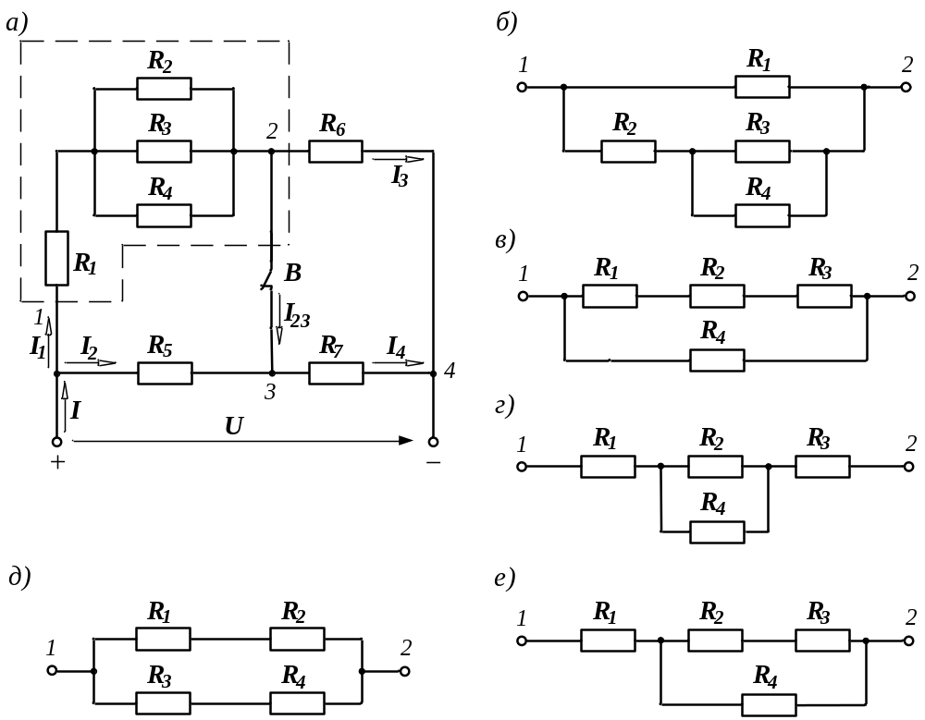
Рис. 1.7

Таблица 1.2

Величины | Варианты контрольного задания
Величины | 1 | 2 | 3 | 4 | 5 | 6 | 7 | 8 | 9 | 10 | 11 | 12 | 13 | 14 | 15 | 16 | 17 | 18 | 19 | 20 | 21 | 22 | 23 | 24 | 25 | 26 | 27 | 28 | 29 | 30
U, В | 110 или 220
R₁, Ом | 10 | 10 | 10 | 10 | 10 | 10 | 10 | 20 | 30 | 40 | 10 | 30 | 20 | 30 | 40 | 30 | 10 | 10 | 40 | 20 | 10 | 20 | 20 | 30 | 40 | 10 | 10 | 20 | 30 | 40
R₂, Ом | 10 | 10 | 20 | 30 | 40 | 10 | 10 | 20 | 30 | 40 | 10 | 20 | 20 | 30 | 40 | 30 | 10 | 10 | 40 | 20 | 10 | 10 | 20 | 30 | 40 | 10 | 10 | 20 | 30 | 40
R₃, Ом | 10 | 20 | 20 | 30 | 40 | 10 | 20 | 20 | 30 | 40 | 10 | 10 | 20 | 30 | 40 | 30 | 10 | 20 | 40 | 20 | 10 | 10 | 10 | 10 | 10 | 10 | 20 | 20 | 30 | 40
R₄, Ом | 10 | 30 | 20 | 30 | 40 | 10 | 30 | 20 | 30 | 40 | 10 | 10 | 20 | 30 | 40 | 30 | 10 | 30 | 40 | 20 | 20 | 20 | 30 | 30 | 30 | 10 | 30 | 20 | 30 | 40
R₅, Ом | 10 | 10 | 5 | 20 | 10 | 10 | 10 | 5 | 20 | 10 | 5 | 10 | 10 | 20 | 20 | 20 | 10 | 10 | 10 | 5 | 10 | 10 | 10 | 5 | 20 | 10 | 20 | 5 | 20 | 10
R₆, Ом | 10 | 20 | 10 | 5 | 5 | 10 | 20 | 10 | 5 | 5 | 5 | 10 | 20 | 10 | 10 | 5 | 10 | 20 | 5 | 10 | 5 | 10 | 20 | 10 | 5 | 10 | 20 | 10 | 5 | 5
R₇, Ом | 5 | 10 | 20 | 30 | 40 | 5 | 10 | 20 | 30 | 40 | 40 | 30 | 20 | 10 | 5 | 30 | 5 | 10 | 40 | 20 | 10 | 20 | 30 | 40 | 5 | 5 | 10 | 20 | 40 | 40
Схема | рис. 1.34, а |  |  |  |  | рис. 1.34, б |  |  |  |  | рис. 1.34, в |  |  |  |  | рис. 1.34, г |  |  |  |  | рис. 1.34, д |  |  |  |  | рис. 1.34, е
Положение выключателя В | разомкнут |  |  |  |  | замкнут |  |  |  |  | разомкнут |  |  |  |  | замкнут |  |  |  |  | разомкнут |  |  |  |  | замкнут
Положение выключателя В | замкнут |  |  |  |  | разомкнут |  |  |  |  | замкнут |  |  |  |  | разомкнут |  |  |  |  | замкнут |  |  |  |  | разомкнут

Раздел 2. Линейные однофазные синусоидальные электрические
цепи с параллельным и смешанным соединением
элементов цепи

Во многих случаях приходится встречаться с расчётом сложных электрических цепей синусоидального тока, которые в общем случае являются цепями со смешанным соединением сопротивлений (рис. 2.1). Эти электрические цепи могут быть разделены на участки с последовательным и участки с параллельным соединением сопротивлений.
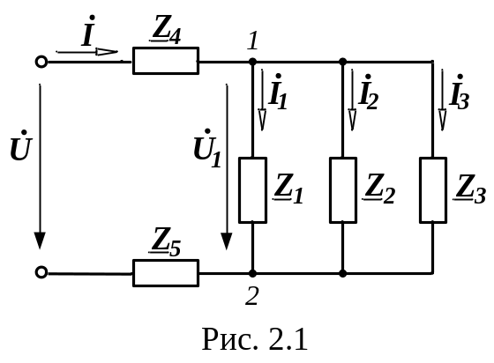При параллельном соединении сопротивлений (участок 1 − 2, рис. 2.1) параллельные ветви электрической цепи находятся под одним и тем же напряжением U₁ = U₁₂, поэтому для каждой из этих ветвей определение всех расчётных величин производится по формулам, справедливым для отдельных сопротивлений электрических цепей с последовательным соединением сопротивлений. Для участка цепи с параллельным соединением сопротивлений ток на разветвлённом участке определяется в соответствии с I законом Кирхгофа, записанным для узла разветвления в векторной форме:
Этот ток можно определить графически с помощью векторной диаграммы как сумму составляющих векторов токов, а также с помощью комплексных чисел, так как комплексный ток ,
т. е. равен сумме комплексных составляющих токов.
Комплексы токов в отдельных ветвях электрической цепи могут быть определены через комплексные сопротивления или комплексные проводимости соответствующих ветвей:

где в общем случае
При этом ток в неразветвлённой части цепи равен произведению напряжения на параллельном участке цепи на сумму комплексных проводимостей параллельно включённых сопротивлений
Сопротивления отдельных ветвей могут носить активно-реактивный характер при наличии индуктивных X_{L} и ёмкостных Х_{С} сопротивлений, поэтому в общем случае комплексные проводимости могут быть определены через активные q и реактивные b проводимости:
Модули полных проводимостей ветвей:
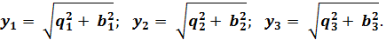
С учётом этого комплекс полной проводимости участка электрической цепи с параллельным соединением сопротивлений:
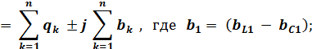
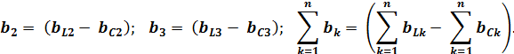
При этом активные и реактивные проводимости:
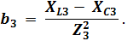
При смешанном соединении сопротивлений (см. рис. 2.1) электрическая цепь при расчёте приводится к виду рис. 2.2.
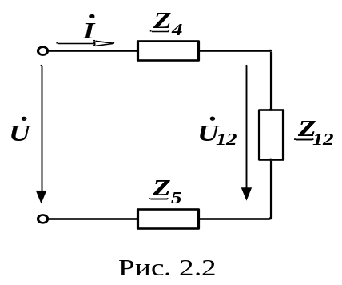Полное сопротивление Z₁₂ участка цепи 1 – 2 может быть определено через её полную проводимость:
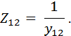 При этом расчёт электрической цепи со смешанным соединением сопротивлений сводится к расчёту простейшей электрической цепи с последовательным соединением сопротивлений. Если при последовательном соединении сопротивлений векторная диаграмма строится, начиная с комплексного тока , который является общим для всех сопротивлений, то при параллельном и смешанном соединении сопротивлений векторную диаграмму строят, начиная с вектора напряжения на параллельном участке электрической цепи.
Литература. ГОСТ Р 52002 – 2003; [2] c. 67 − 87; [3] с. 66 – 93;
[4] с. 89 – 98, [5] с. 29 − 34.
Пример решения
Для последовательно − параллельной электрической цепи переменного тока (рис. 2.3, а, с. 21) определить токи I, I₁, I₂ на всех участках цепи, активную Р, реактивную Q и полную S мощности цепи. Построить векторную диаграмму напряжений и токов. Напряжение питания U = 127 В, активные и реактивные сопротивления цепи: R = 2 Ом; R₁ = 15 0м; R₂ = 10 Ом; X_{L} = 10 Ом, X_{L1} = 10 Ом; X_{L2} = 20 Ом; Х_{С} = 2 Ом; X_{С1} = 20 Ом; Х_{С2} = 30 Ом.
Решение. Полные сопротивления первой параллельной ветви
и второй параллельной ветви:
Активные проводимости первой и второй параллельных ветвей:
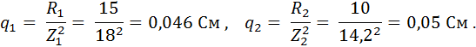
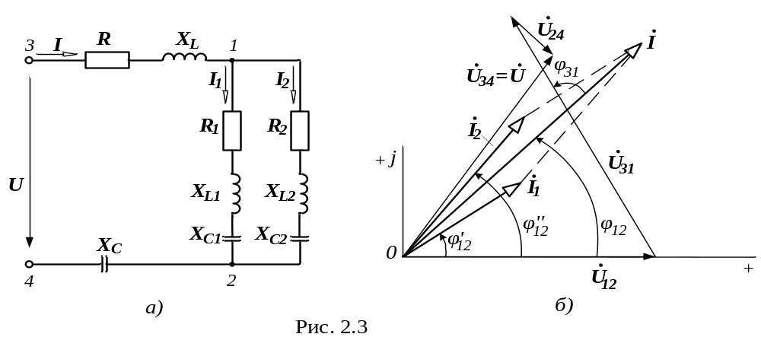Суммарная активная проводимость параллельного участка цепи:
Реактивные проводимости первой и второй параллельных ветвей:
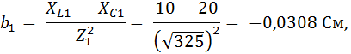
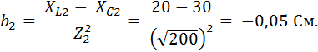
Общая реактивная проводимость параллельного участка цепи:
b₁₂ = b₁ + b₂ = − 0,0308 – 0,05 = − 0,081 См.
Полная проводимость параллельного участка цепи:
Полное сопротивление этого участка цепи:
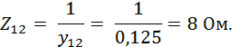
Активное и реактивное сопротивления параллельного участка цепи:
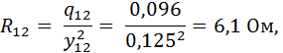
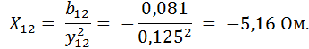
Активное и реактивное сопротивления всей цепи:
R_{Ц} = R + R₁₂ = 2 + 6,1 = 8,1 Ом,
Х_{Ц} = X_{L} + (−X₁₂) + (−X_{C}) = 10 – 5,16 – 2 = 2,84 Ом.
Полное сопротивление всей цепи:
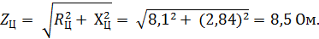
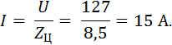
Ток в неразветвленной части цепи:

Напряжения на отдельных участках цепи:
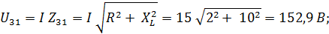
Токи в первой и во второй параллельных ветвях:
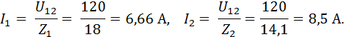
Коэффициенты мощности всей цепи:
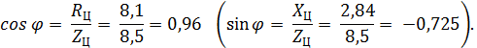
Коэффициент мощности участка 3 – 1 цепи:
откуда .
Коэффициент мощности участка 1 − 2 цепи:
для первого параллельного участка:
откуда
для второго параллельного участка:
откуда
для всего участка 1− 2 цепи: 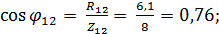
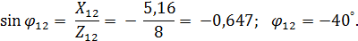
Коэффициент мощности участка 2 – 4 цепи: 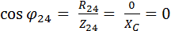,
().
Активная мощность отдельных участков цепи:
Суммарная активная мощность всей цепи:
Реактивная мощность отдельных участков цепи:
Суммарная реактивная мощность всей цепи:
Векторная диаграмма для электрической цепи дана на рис. 2.3, б, с. 21.
Для построения векторной диаграммы составим уравнения по I и II законам Кирхгофа для схемы на рис. 2.3, а:
I з. К.: (1)
II з. К.: (2)
Выбираем масштабы токов и напряжений. На комплексной плоскости строим горизонтально по действительной оси вектор напряжения на параллельном участке электрической цепи. Векторы токов опережают вектор на , , т. к. в ветвях 1 – 2 преобладает активно-ёмкостной характер нагрузки. Согласно уравнению (1) общий ток равен векторной сумме токов и опережает вектор на Строим уравнение (2). Необходимо сложить три вектора напряжений К концу вектора под к вектору тока строим в масштабе напряжений вектор (опережает , т. к. нагрузка в ветви 3 – 1 имеет активно-индуктивный характер). Затем к концу вектора прибавляем вектор , перпендикулярный вектору тока (отстаёт от , т. к. нагрузка в ветви 2 – 4 ёмкостная). Соединив начало координат с концом вектора получим вектор напряжения согласно условию задачи. В результате вектор напряжения опережает вектор тока , т. к. согласно расчёту вся сложная цепь имеет активно-индуктивный характер, т. е. задача решена верно.
Контрольное задание
Задача № 3
Электрическая цепь переменного синусоидального тока с частотой
f = 50 Гц (рис. 2.4, с. 25), находящаяся под действием напряжения U, содержит активные R₁ − R₅ сопротивления, реактивные индуктивные Х_{L2}, Х_{L3}, X_{L6} и реактивные ёмкостные Х_{C1}, Х_{C4}, Х_{C7} сопротивления. По данным таблицы 2.1 (стр. 26 – 27) с учётом положения выключателей В₁ − В₇ определить для данного варианта задания приведённые в ней величины. Проверить соблюдение баланса полных S, активных Р и реактивных Q мощностей, построить векторную диаграмму напряжений и токов.
Дополнительное задание. Определить комплексные Y, активные q и реактивные b проводимости отдельных участков и всей электрической цепи.
Примечание. Для вариантов 31 – 60 величину сопротивления R₅ уменьшить в два раза.
Задача № 4
Используя данные, приведённые в таблице 2.2 (стр. 28) для электрической цепи переменного тока (рис. 2.5, с. 25) для каждого варианта задания, определить напряжение U, действующее на зажимах цепи, показание ваттметра W, ёмкость С₂ конденсатора при резонансе токов,
если на участке 1 – 2 электрической цепи амперметр А показывает ток
I = 6 A, а частота тока питающей цепи f = 50 Гц. Построить векторную диаграмму токов и напряжений для всей электрической цепи.
Дополнительное задание. Определить активное R, реактивное Х и полное сопротивление Z и соответствующие проводимости q, b и Y, а также коэффициенты мощности cos φ, полную S, активную Р и реактивную Q мощности ветвей и всей электрической цепи переменного тока.
Примечание. Для вариантов 31 – 60 величину сопротивления R₁ увеличить в
два раза.
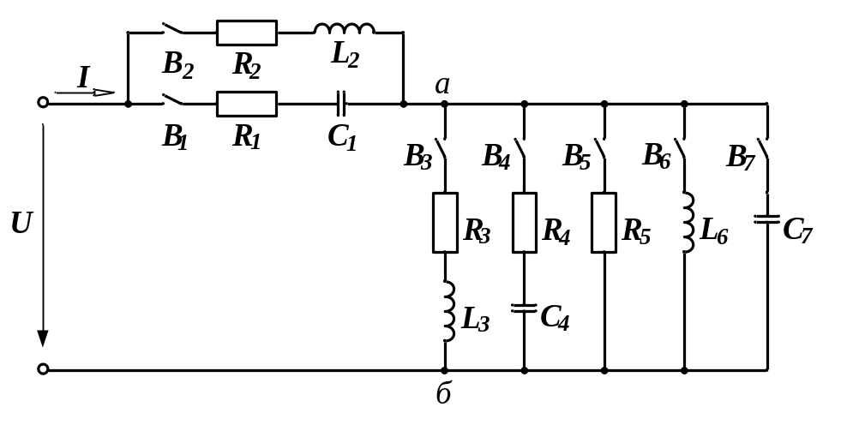
Рис. 2.4
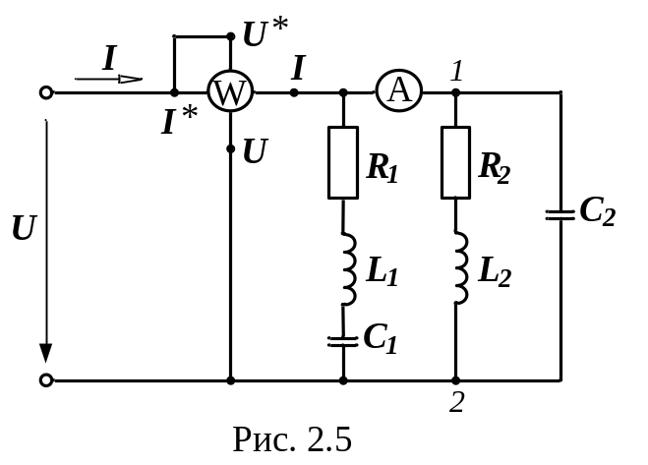

Таблица 2.1

Величины | Варианты контрольного задания
Величины | 1 | 2 | 3 | 4 | 5 | 6 | 7 | 8 | 9 | 10 | 11 | 12 | 13 | 14 | 15
U, В | 100 | - | 100 | 100 | - | 141 | 200 | 141 | 200 | - | 100 | - | 100 | 100 | -
U_{I3}, В/ I₃, А | - | 32/- | - | - | 32/- | - | - | - | - | -/ 5 | - | 32/- | - | - | 32/-
R₁, Ом | 2 | - | 4 | 2 | - | 10 | - | 10 | 12 | - | 4 | - | 4 | 2 | -
R₂, Ом | - | 4 | - | 8 | 4 | - | 12 | - | - | 3 | - | 4 | - | - | 3
R₃, Ом | 3 | 12 | 8 | 6 | 12 | 12 | 10 | 12 | - | 7 | 5 | 7 | 24 | 10 | 5
R₄, Ом | 6 | - | 3 | 16 | 4 | - | 10 | - | 6 | 15 | 5 | 3 | 3 | 10 | 8
R₅, Ом | 10 | 20 | 10 | 10 | 20 | 50 | 20 | 40 | 10 | 44 | 5 | 10 | 20 | 20 | 20
X_{L2}, Ом | - | 4 | - | - | 10 | - | 16 | - | - | 4 | - | 4 | - | - | 4
X_{L3}, Ом | 4 | 16 | 6 | 6 | 16 | 18 | 16 | 16 | - | 24 | 10 | 24 | 7 | 10 | 12
X_{L6}, Ом | - | 5 | 8 | - | 50 | 100 | - | 50 | 100 | 50 | - | 5 | - | - | 30
X_{С1}, Ом | 5 | - | 4 | 15 | - | 10 | - | 10 | 15 | - | 10 | - | 4 | 5 | -
X_{С4}, Ом | 8 | - | 4 | 8 | 4 | - | 10 | - | 8 | 20 | 12 | 4 | 4 | 24 | 6
X_{С7}, Ом | 25 | 25 | - | 25 | - | 10 | 20 | 15 | 25 | - | 20 | - | 40 | 15 | -
Выключатели замкнуты | В₁ | В₂ | В₁ | В₁ | В₂ | В₁ | В₂ | В₁ | В₁ | В₂ | В₁ | В₂ | В₁ | В₁ | В₂
Выключатели замкнуты | В₄ | В₃ | В₃ | В₄ | В₃ | В₃ | В₃ | В₃ | В₄ | В₃ | В₄ | В₃ | В₃ | В₄ | В₃
Выключатели замкнуты | В₅ | В₅ | В₄ | В₅ | В₅ | В₅ | В₅ | В₅ | В₅ | В₄ | В₅ | В₅ | В₄ | В₅ | В₅
Выключатели замкнуты | В₇ | В₆ | В₅ | В₇ | В₆ | В₆ | В₇ | В₆ | В₇ | В₅ | В₇ | В₆ | В₅ | В₇ | В₆
Выключатели замкнуты | В₃ | В₇ | В₆ | В₃ | В₄ | В₇ | В₄ | В₇ | В₆ | В₆ | В₃ | В₄ | В₇ | В₃ | В₄
Необходимо определить | 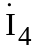 | 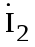 | 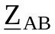 | 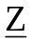 |  | 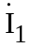 | 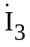 | 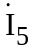 |  | 
Необходимо определить |  |  | 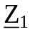 | I_{р4} | 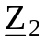 |  |  | 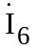 |  |  | I_{а1} |  | Z₃ | 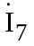
Необходимо определить |  | 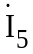 |  |  |  |  | Р |  | I_{а3} |  | cos φ₁ |  | Р₃ | Р₄ | Р
Необходимо определить | I_{а4} | 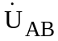 |  | Р₄ |  |  | Q | cos z₃ | I_{р3} | I_{а3} | cos φ₄ |  | Q₃ | Р₅ | Q
Необходимо определить | cos φ₁ | cos φ₁ |  |  |  | cos φ₁ |  | Р₃ | cos φ₄ | S₂ |  | cos φ₂ | cos φ₁ | S₂ | cos φ₃

Величины | Варианты контрольного задания
Величины | 16 | 17 | 18 | 19 | 20 | 21 | 22 | 23 | 24 | 25 | 26 | 27 | 28 | 29 | 30
U, В | 282 | 200 | 282 | 200 | - | 200 | - | 200 | 200 | - | 282 | 200 | 282 | - | 100
U_{L3}, В/ I₃, А | - | - | - | - | -/ 5 | - | 64/- | - | - | -/ 5 | - | - | - | 32/- | -
R₁, Ом | 10 | - | 10 | 2 | - | 2 | - | 4 | 12 | - | 10 | - | 10 | - | 4
R₂, Ом | - | 2 | - | - | 3 | - | 4 | - | - | 3 | - | 2 | - | 3 | -
R₃, Ом | 12 | 10 | 6 | 12 | 7 | - | 12 | 8 | - | 7 | 12 | 10 | 6 | 5 | 24
R₄, Ом | 7 | - | - | 16 | 15 | 6 | 4 | 3 | 6 | 15 | 16 | - | 8 | 10 | 3
R₅, Ом | 50 | 20 | 40 | 10 | 44 | 20 | 20 | 20 | 10 | 22 | 25 | 20 | 40 | 10 | 20
X_{L2}, Ом | - | 16 | - | - | 4 | - | 4 | - | - | 4 | - | 10 | - | 4 | -
X_{L3}, Ом | 16 | 10 | 8 | 16 | 24 | - | 32 | 6 | - | 24 | 16 | 10 | 8 | 12 | 7
X_{L6}, Ом | 100 | 40 | 50 | - | - | 50 | 5 | - | 25 | - | 100 | 10 | 50 | 30 | 24
X_{С1}, Ом | 10 | - | 10 | 5 | - | 15 | - | 4 | 5 | - | 10 | - | 10 | - | 4
X_{С4}, Ом | 8 | - | - | 18 | 20 | 8 | 4 | 4 | 18 | 20 | 12 | - | 6 | 10 | 4
X_{С7}, Ом | - | 20 | 15 | 25 | 40 | 25 | - | 25 | 25 | 10 | - | - | - | - | -
Выключатели замкнуты | В₁ | В₂ | В₁ | В₁ | В₂ | В₁ | В₂ | В₁ | В₁ | В₂ | В₁ | В₂ | В₁ | В₂ | В₁
Выключатели замкнуты | В₃ | В₃ | В₃ | В₄ | В₃ | В₄ | В₃ | В₃ | В₄ | В₃ | В₃ | В₃ | В₃ | В₃ | В₃
Выключатели замкнуты | В₅ | В₅ | В₅ | В₅ | В₄ | В₅ | В₅ | В₄ | В₅ | В₄ | В₅ | В₅ | В₅ | В₅ | В₄
Выключатели замкнуты | В₆ | В₇ | В₆ | В₇ | В₅ | В₇ | В₆ | В₅ | В₇ | В₅ | В₆ | В₇ | В₆ | В₆ | В₅
Выключатели замкнуты | В₄ | В₆ | В₇ | В₃ | В₇ | В₆ | В₄ | В₇ | В₆ | В₇ | В₄ | В₆ | В₄ | В₄ | В₆
Необходимо определить
Необходимо определить |  | I_{а3} | I_{а3} | Q₃ |  | I_{а4} | I_{а2} |  |  | Р₃ | I_{а3}
Необходимо определить | Р₃ | I_{р3} | Р₁ | Р₃ | Р₃ | Р₄ | I_{р2} | S | Р₂ | Q₄ | I_{р3} |  | Р₃ |  | S₁
Необходимо определить | S | S₂ | S |  | Q₄ | Q₄ | Q |  | Q₂ | S₂ | S₁ | S₂ | S₃ | Р₃ | sin φ₃
Необходимо определить | I_{а1} | cos φ₂ | cos φ₁ | cos φ | S | S | cos φ₃ | cos φ₃ | cos φ₄ | S | cos φ₁ | cos φ₃ |  | cos φ₃

Таблица 2.2
Варианты | Варианты контрольного  задания |  |  |  |  | Варианты | Варианты контрольного  задания
Варианты | Величины, Ом |  |  |  |  | Варианты | Величины, Ом
 | R₁ | R₂ | X_{L1} | X_{L2} | X_{С1} |  | R₁ | R₂ | X_{L1} | X_{L2} | X_{С1}
1 | 3 | 2 | 4 | 2 | 8 | 16 | 1,5 | 1.5 | 4 | А | 2
2 | 3 | 2 | 8 | 4 | 4 | 17 | 2 | 2 | 1,5 | 2,5 | 1
3 | 4 | 4 | 5 | 4 | 8 | 18 | 3 | 4 | 2 | 2 | 6
4 | 6 | 4 | 4 | 8 | 12 | 19 | 3 | 8 | 4 | 4 | 8
5 | 6 | 5 | 5 | й | 13 | 20 | 4 | 5 | 4 | 4 | 8
6 | 6 | 6 | 6 | 6 | 14 | 21 | 6 | 4 | 2 | 12 | 10
7 | 9 | 6 | 14 | 8 | 2 | 22 | 3 | 5 | 9 | 9 | 5
8 | 9 | 8 | 16 | 16 | 4 | 23 | 9 | 14 | 6 | 8 | 2
9 | 9 | 10 | 18 | 10 | 6 | 24 | 9 | 16 | 16 | 8 | 4
10 | 10 | 12 | 15 | 16 | 5 ' | 25 | 6 | 10 | 18 | 10 | 10
11 | 10 | 15 | 20 | 20 | 10 | 26 | 10 | 16 | 15 | 12 | 5
12 | 12 | 18 | 12 | 24 | 3 | 27 | 10 | 20 | 15 | 20 | 10
13 | 10 | 20 | 25 | 15 | 15 | 28 | 12 | 24 | 12 | 18 | 3
14 | 12 | 24 | 14 | 32 | 5 | 29 | 12 | 32 | 14 | 24 | 5
15 | 12 | 30 | 15 | 40 | 6 | 30 | 12 | 40 | 15 | 30 | 6

Раздел 3. Трёхфазные трёхпроводные и четырехпроводные
электрические цепи

Трёхфазная четырёхпроводная система питания потребителей электроэнергии, широко распространённая в низковольтных сетях, позволяет получить для питания потребителей два напряжения − линейное U_{л}
и фазное U_{ф}.
При смешанной силовой и осветительной нагрузках силовые низковольтные потребители электроэнергии питаются линейными напряжениями (U_{л}=660; 380; 220 В). Для осветительной нагрузки используются фазные напряжения U_{ф}=220; 127 В.
В трёхфазных четырёхпроводных электрических цепях при наличии
линейных проводов, соединяющих начала фаз источника питания и
потребителя электроэнергии, имеется также нейтральный провод, соединяющий нейтральную точку N источника с нейтральной точкой п потребителя (рис. 3.1), что обеспечивает симметрию фазных напряжений источника и потребителя, так как нейтральный провод уравнивает потенциалы нейтральных точек N и п.
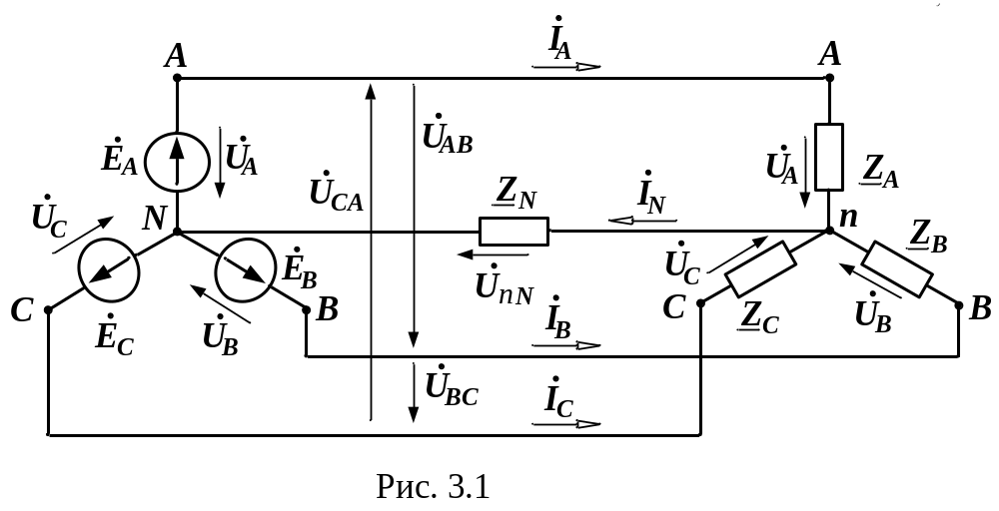В четырёхпроводных электрических цепях фазы источника и фазы потребителя соединяются всегда «звездой».
При несимметричной нагрузке комплексные сопротивления фаз потребителя не одинаковы (Z_{a}≠Z_{b}≠Z_{c}), при этом комплексное напряжение , действующее между нейтральными точками N и п системы, определяют по методу двух узлов
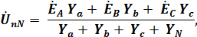
где ,E_{C} − комплексные ЭДС источника питания;
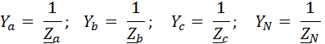
− комплексные
проводимости фаз потребителя и нейтрального провода.
При симметричной нагрузке Z_{a}= Z_{b} = Z_{c} сумма комплексных токов в точке n разветвления цепи, записанная в соответствии с I законом Кирхгофа:
т. к. ток в нейтральном проводе I_{N} = 0. При этом напряжение, действующее
между нейтральными точками:
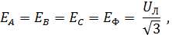
Пренебрегая внутренним сопротивлением симметричного источника питания и учитывая, что ЭДС комплексное
напряжение, действующее между нейтральными точками системы, определяют исходя из выражения
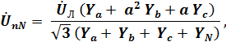
где поворотные множители (операторы).
Комплексные фазные напряжения потребителя электроэнергии находят из уравнений, составленных по II закону Кирхгофа для соответствующих замкнутых контуров системы (рис. 3.2):
При этом комплексные фазные токи потребителя определяют по закону Ома для соответствующих участков цепи:
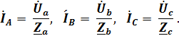
Комплексный ток в нейтральном проводе находят в соответствии с уравнением, составленным по I закону Кирхгофа для нейтральной точки n цепи:
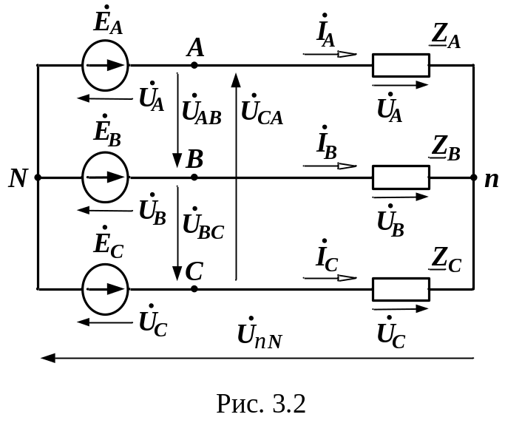При симметричной нагрузке фазные напряжения: U_{a} = U_{b} = U_{c} = U_{ф},
при этом
При обрыве нейтрального провода его полное сопротивление а полная проводимость Y = 0.
При несимметричной нагрузке потребителя электроэнергии
(Z_{a} ≠ Z_{b} ≠ Z_{c}) на векторной диаграмме происходит смещение нейтральной точки п потребителя относительно нейтральной точки N источника, что приводит к перекосу фазных напряжений потребителя. В результате на одних фазах потребителя напряжение будет больше, чем на других, что во многих случаях недопустимо, в частности при питании осветительной нагрузки, когда одни осветительные приборы находятся под напряжением, меньшим номинального, а другие − под напряжением, большим номинального, что приводит к преждевременному выходу приборов из строя. Поэтому в цепи нейтрального провода недопустимо наличие различного рода предохранителей и выключателей.
Трёхфазная четырёхпроводная система обеспечивает потребителя электроэнергии симметричным питанием. При этом активная, реактивная и полная мощности могут быть определены по следующим формулам с учётом знака реактивных сопротивлений:
где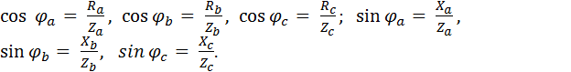При симметричной нагрузке эти формулы приводятся к виду:
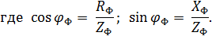
Литература. ГОСТ Р 52002 – 2003;[2] с. 107 − 119;
[3] с. 123 – 144; [4] с. 211 – 219, [5] с. 41 − 43.

Примеры решения
Задача № 1
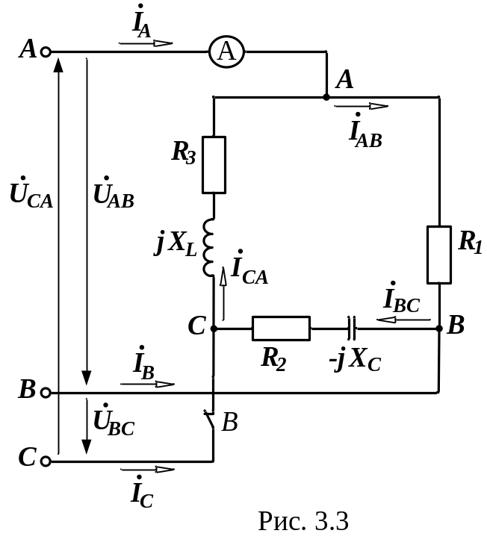Трёхфазный потребитель электроэнергии с активными и реактивными сопротивлениями
R₁ = 10 Oм, R₂ = R₃ = 5Oм и
X_{L} = X_{C} = 5 Oм фаз соединён «треугольником» (рис 3.3) и включён в трёхфазную сеть с линейным напряжением
U_{Л} = 100 В при симметричном питании. Определить:
1. Показания амперметра А при отключении (обрыве) линейного провода С (выключатель В разомкнут); 2. Фазные I_{Ф} и линейные I_{Л} токи, а также активную Р, реактивную Q и полную S мощности каждой фазы и всей электрической цепи (при замкнутом выключателе В ). Построить векторную диаграмму токов и напряжений.
Решение. Полное сопротивление параллельного участка цепи при обрыве линейного провода
Т. к. реактивные сопротивления Х_{L} = X_{C}, то в цепи возникает резонанс напряжений, и она ведёт себя как активное сопротивление (Z₁ = R = 10 Oм).
Общее сопротивление цепи при обрыве линейного провода:
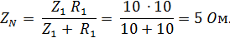
Показание амперметра при обрыве линейного провода С:
Фазные токи потребителя при замкнутом выключателе В:
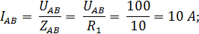
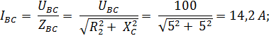
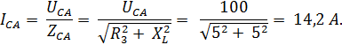
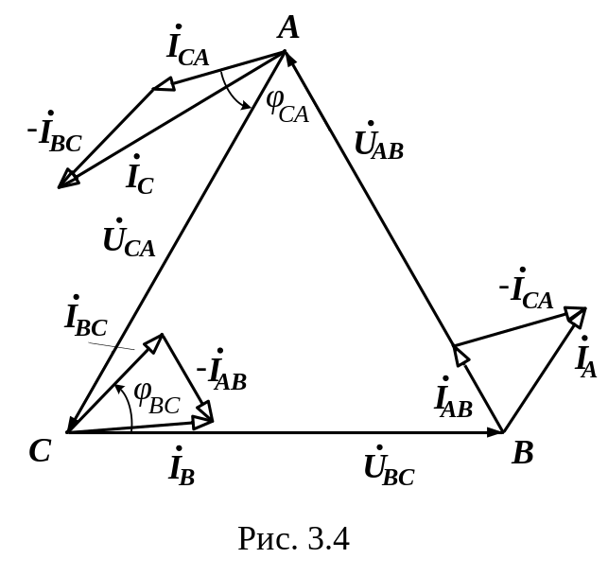Векторная диаграмма токов и напряжений с учётом характера нагрузки представлена на рис 3.4.

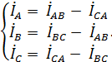

− вектор тока опережает вектор напряжения,
− вектор тока отстаёт от вектора напряжения.
Составляющие фазных токов:
активные:
реактивные:
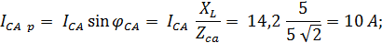
Линейные токи потребителя электроэнергии определяют исходя из векторной диаграммы (рис. 3.4):
Мощности фаз потребителя:
активные:
реактивные:
где знак минус указывает на ёмкостный характер мощности.
Полные мощности фаз потребителя:
Мощности всей цепи:
активная:
реактивная:
полная:

Задача № 2
Для трёхфазной электрической цепи (рис. 3.5, а) определить линейные токи I_{Л} и активную мощность Р, потребляемую цепью, если линейное симметричное напряжение питающей сети U_{Л} = 220 В, а активные и реактивные сопротивления: R = 5 Ом, Х_{C} = 5 Ом, Х_{L} = 5 Ом. Построить векторную диаграмму напряжений и токов.
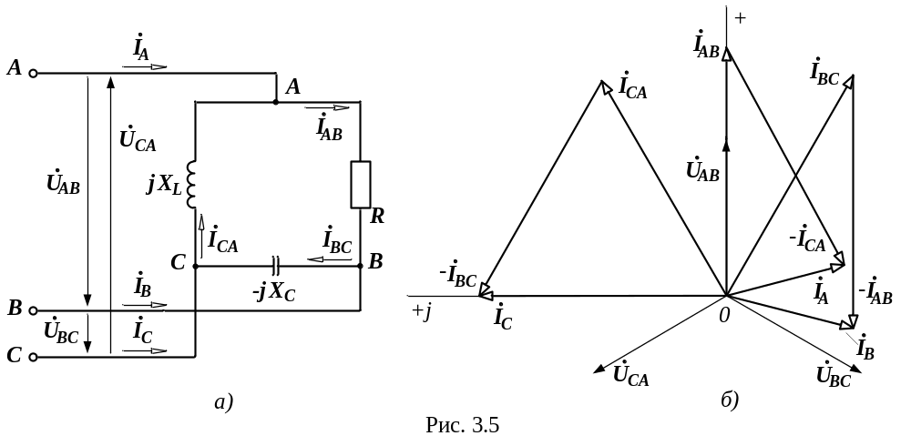
Решение. Комплексные сопротивления фаз потребителя:
Комплексные напряжения фаз (направляем вектор комплексного напряжения U_{AB} по оси действительных чисел):
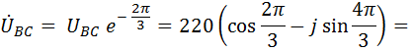
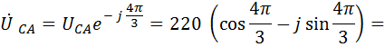
Фазные токи потребителя электроэнергии:
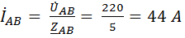 или 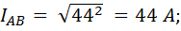
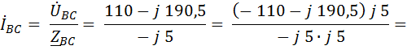
или 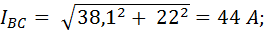
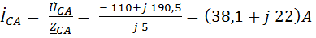 или
Линейные токи потребителя:
или
или
или
.
Векторная диаграмма токов и напряжений для рассматриваемой цепи приведена на рис. 3.5, б.
Контрольное задание
Задача № 5
Три потребителя электроэнергии, имеющие одинаковые полные сопротивления фаз Z_{ф}, соединены «звездой» и включены в четырёхпроводную трёхфазную сеть с системой симметричных линейных напряжений U_{л}. Определить токи I_{ф} по фазам и в нейтральном проводе I_{N}, а также мощность Р трёхфазной цепи с учётом данных, привёденных в таблице 3.1 (с. 38) для каждого варианта задания. Составить электрическую схему питания. Построить векторную диаграмму напряжений и токов с учётом характера нагрузки.
Дополнительное задание. Пояснить, в каких случаях используются трёх и четырёхпроводные трёхфазные электрические цепи? Объяснить назначение нейтрального провода в четырёхпроводных трёхфазных электрических цепях. Дать разъяснение, почему в нейтральные провода не устанавливают предохранители и выключатели?
Примечание. В вариантах 31 − 60 фазное сопротивление Z _{ф} уменьшить в два раза.
Задача № 6.
Потребитель электроэнергии, фазы которого имеют комплексные сопротивления: и соединены в трёхфазную электрическую цепь «треугольником» (рис. 3.6), питается симметричной системой линейных напряжений: U_{АВ} = U_{ВС} = U_{СА} = U_{Л}. По данным таблицы 3.2 (с. 39) для каждого варианта задания определить фазные I_{Ф} и линейные I_{Л} токи потребителя и показания ваттметров W1 и W2. Определить полную и реактивную мощности всей системы, активную мощность системы определить по формуле Арона. Построить векторную диаграмму токов и напряжений.
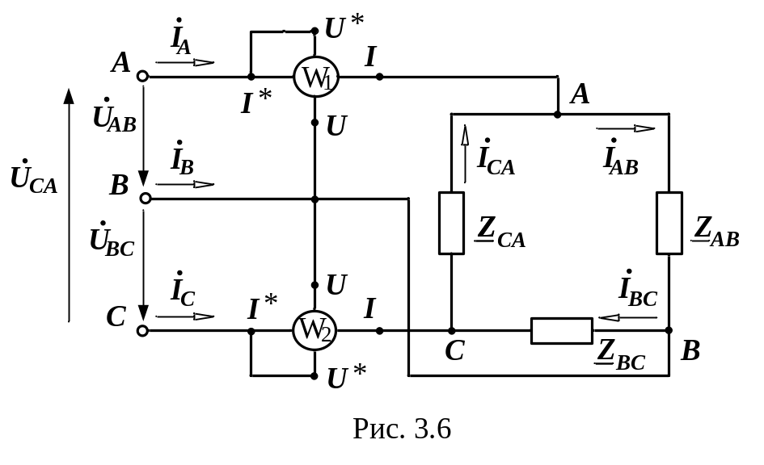Примечание. В вариантах 33 – 60 имеет место обрыв в фазе ВС.

Таблица 3.1

Варианты | Контрольное задание
Варианты | Величины
Варианты | U_{л}, В | Z_{ф}, Ом | Фаза А |  | Фаза В |  | Фаза С
Варианты | U_{л}, В | Z_{ф}, Ом | cos φ_{а} | характер  нагрузки | cos φ_{в} | характер  нагрузки | cos φ_{с} | характер  нагрузки
1 | 220 | 5 | 1 | R | 0,865 | R, X_{L} | 0,865 | R, X_{С}
2 | 380 | 10 | 0 | X_{С} | 0,705 | R, X_{L} | 0,5 | R, X_{С}
3 | 660 | 12,7 | 1 | R | 0,5 | R, X_{С} | 0,865 | R, X_{L}
4 | 220 | 20 | 0,705 | R, X_{С} | 1 | R | 0,5 | R, X_{L}
5 | 380 | 25 | 1 | R | 0,865 | R, X_{L} | 0,705 | R, X_{С}
6 | 660 | 30 | 0 | X_{L} | 0,5 | R, X_{С} | 1 | R
7 | 220 | 35 | 0,5 | R, X_{L} | 0,865 | R, X_{С} | 0,5 | R, X_{С}
8 | 380 | 40 | 0,865 | R, X_{С} | 0,865 | R, X_{L} | 1 | R
9 | 660 | 44 | 1 | R | 0,5 | R, X_{L} | 0,705 | R, X_{С}
10 | 220 | 50 | 1 | R | 0,705 | R, X_{С} | 0,865 | R, X_{L}
11 | 380 | 55 | 0,62 | R, X_{С} | 1 | R | 0,38 | R, X_{L}
12 | 660 | 60 | 0,5 | R, X_{L} | 0,45 | R, X_{С} | 1 | R
13 | 220 | 80 | 1 | R | 0,6 | R, X_{L} | 0,8 | R, X_{С}
14 | 380 | 100 | 0,72 | R, X_{С} | 1 | R | 0,28 | R, X_{L}
15 | 660 | 127 | 0,705 | R, X_{L} | 0,705 | R, X_{С} | 1 | R
16 | 220 | 5 | 1 | R | 0,37 | R, X_{L} | 0,63 | R, X_{С}
17 | 380 | 10 | 1 | R | 0,45 | R, X_{С} | 0,28 | R, X_{L}
18 | 660 | 10 | 1 | R | 0,5 | R, X_{L} | 0,5 | R, X_{С}
19 | 220 | 12,7 | 0,5 | R, X_{L} | 1 | R | 0,9 | R, X_{С}
20 | 380 | 12,7 | 0,705 | R, X_{L} | 0,705 | R, X_{С} | 0,2 | R, X_{L}
21 | 660 | 20 | 0,865 | R, X_{L} | 0 | X_{С} | 1 | R
22 | 220 | 20 | 1 | R | 0,38 | R, X_{L} | 0,5 | R, X_{С}
23 | 380 | 20 | 0,865 | R, X_{L} | 0,705 | R, X_{С} | 0,865 | R, X_{С}
24 | 660 | 25 | 0,45 | R, X_{С} | 0,705 | R, X_{L} | 1 | R
25 | 220 | 25 | 0,8 | R, X_{L} | 0,6 | R, X_{С} | 1 | R
26 | 380 | 30 | 1 | R | 0,9 | R, X_{L} | 0,865 | R, X_{С}
27 | 660 | 30 | 0,705 | R, X_{С} | 0,705 | R, X_{L} | 0 | X_{С}
28 | 220 | 40 | 0,5 | R, X_{С} | 1 | R | 0,8 | R, X_{L}
29 | 380 | 44 | 1 | R | 0,5 | R, X_{L} | 0,5 | R, X_{С}
30 | 660 | 44 | 0,67 | R, X_{L} | 0,4 | R, X_{С} | 1 | R

Таблица 3.2

Величины | Варианты контрольных заданий
Величины | 1/2 | 3/4 | 5/6 | 7/8 | 9/10 | 11/12 | 13/14 | 15/16
U_{Л}, В | 220/380 | 660/220 | 380/660 | 220/380 | 660/220 | 380/660 | 220/380 | 660/220
, Ом | 5-j12/3+j4 | 6+j8/9+j12 | 12-j16/15-j20 | 18+j24/21+j28 | 24-j32/27+j36 | 2+j2/4+j4 | 5-j5/6+j6 | 7+j7/8+j8
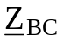, Ом | 5+j12/10 | 6-j8/15 | 12+j16/20 | 18+j24/20 | 24+j32/10 | 2-j2/5 | 5+j5/10 | 7+j7/10
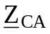, Ом | 5+j12/4-j3 | 6+j8/12-j9 | 12+j16/20+j15 | 18-j24/28-j21 | 24+j32/36-j27 | 2+j2/4-j4 | 5+j5/6-j6 | 7-j7/8-j18
 | 17/18 | 19/20 | 21/22 | 23/24 | 25/26 | 27/28 | 29/30 | 31/32
U_{Л}, В | 380/660 | 220/380 | 660/220 | 380/660 | 220/380 | 660/220 | 380/660 | 220/380
, Ом | 10-j10/2+j2 | 4-j4/5+j5 | 12-j5/4+j3 | 8-j6/12+j9 | 16-j12/20+j15 | 24-j18/28+j21 | 32-j24/36+j27 | 8+j6/12
, Ом | 10+j10/4 | 6/10 | 10/5 | 10/15 | 20/25 | 30/35 | 40/45 | 10/10+j10
, Ом | 10+j10/2-j2 | 4+j4/5-j5 | 5+j12/3-j4 | 6+j8/9-j12 | 12+j16/15-j20 | 18+j24/21-j28 | 24+j32/27-j36 | 6-j8/2-j2

Раздел 4. Электрические машины

Литература. ГОСТ Р 52002 – 2003; [2] c.455 − 459; [3] с. 369 – 391;
[4] с. 313 – 317, [5] с. 57 − 58.

Пример решения
Рассчитать по приближенным формулам и построить механические характеристики M = f (S) и n₂ = f (M) асинхронного электродвигателя с короткозамкнутым ротором, с номинальной мощностью P_{2 НОМ} = 3,2 кВт и номинальным числом оборотов n_{2 НОМ} = 1440 мин⁻¹. Кратность пускового момента 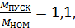 кратность критического момента m_{КР} =2,7, число пар полюсов p = 2, частота питающего напряжения f₁ = 50 Гц.
Синхронная круговая частота вращения магнитного поля двигателя:
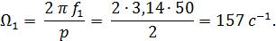
Синхронная частота вращения поля:
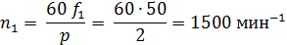
Номинальное скольжение ротора:
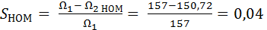 или
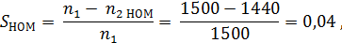
где
Номинальный момент нагрузки на валу двигателя:
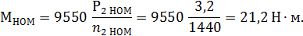
Пусковой момент двигателя:
М_{ПУСК} = 1,1 М_{ПУСК} = 1,1∙21,2 = 23,4 Н∙м.
Максимальный (критический) момент:
M_{MAX} = M_{КР} = M_{НОМ}∙ m_{КР} = 21,2∙2,7 = 58 Н∙м.
Механическими потерями мощности P_{МЕХ} при расчёте пренебречь.
Дальнейший ход решения представлен в виде алгоритма.
Номинальный ток двигателя рассчитать из формулы:
Частота тока в момент пуска двигателя равна частоте сети, при номинальной нагрузке f_{2 НОМ} = f_{СЕТИ}∙ S_{НОМ}. Учесть, что вращающий момент двигателя пропорционален квадрату напряжения сети. Критическое скольжение двигателя можно определить по формуле:
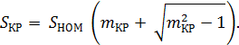
Координаты естественной механической характеристики асинхронного двигателя рассчитать по формуле Клосса:
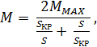
где S – текущее значение скольжения ротора.
Частоту вращения ротора рассчитать по формуле:
Рассчитанные величины представить в виде таблицы 4.1.
таблица 4.1.
S | 0 | S_{НОМ} | S_{КР} | 0,2 | 0,4 | 0,6 | 0,8 | S_{MIN} | 1
n₂ | n₁
M | 0

Рассчитать и построить (рис. 4.1 с. 42) механические характеристики асинхронного двигателя M = f (S) и n₂ = f (M) по пяти значениям скольжения: S = 0; S_{НОМ} ; S_{КР} ; S_{MIN} ; S_{ПУСК} ; где S_{MIN} = 0,84 – 0,86.
Сравнить полученные зависимости.

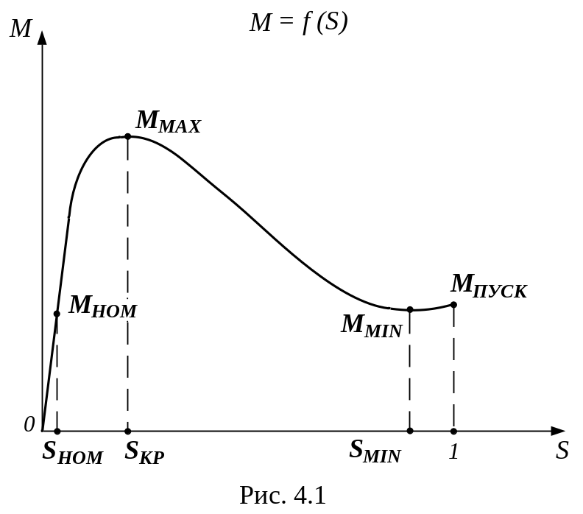
Контрольное задание
Задача 7
Трёхфазный асинхронный злектродвигатель с короткозамкнутым ротором единой серии 4А имеет номинальные данные, указанные для каждого варианта задания в таблице 4.2(с. 44). Номинальные: линейное напряжение питающей сети U_{1 НОМ} , частота питающего напряжения
f = 50 Гц, мощность на валу Р_{2 НОМ} , синхронная частота вращения магнитного поля n₁ , скольжение ротора S_{НОМ} , КПД , коэффициент мощности , отношение 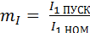 – начального пускового тока к номинальному току отношение начального пускового момента к номинальному моменту на валу :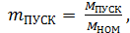
отношение 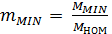 минимального к номинальному моменту, отношение 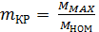 максимального момента к номинальному моменту приведены в таблице 4.2.
Определить номинальный , начальный пусковой и
максимальный моменты, номинальный и начальный пусковой
токи, частоту тока в роторе при номинальной нагрузке и в момент пуска , число пар полюсов обмотки статора p, синхронную угловую частоту вращения магнитного поля а также угловую частоту вращения ротора и мощность на зажимах двигателя при номинальном режиме работы.
Дополнительное задание. Определить максимальный момент двигателя при напряжении питающей сети, равном U₁ = 0,9 U_{1 НОМ}. Выполнить расчёт аналогично примеру решения (с. 40 – 42) с построением всех указанных характеристик.
Примечание. 1. Для вариантов 31 – 60 уменьшить мощность на валу двигателя Р_{2 НОМ} в два раза (см. таблицу 4.2).
2. Объяснить маркировку типа двигателя, используя стандартные обозначения.
Стандартные обозначения трёхфазных асинхронных электродвигателей серии 4А даны на примере асинхронного двигателя 4АР160S4УЗ: 4 – номер серии; А – асинхронный (род двигателя); исполнение по степени защиты: Н – защищённый в соответствии со степенью защиты; 1Р23 – защищённое исполнение (для закрытых двигателей обозначение защиты не проводится); вторая буква Р − с повышенным пусковым моментом; исполнение двигателя по материалу станины и щита: А − алюминиевая станина и щиты, Х − алюминиевая станина и чугунные щиты (при отсутствии знака станина и щиты чугунные или стальные); две (или три) цифры – высота оси вращения, мм; L, M, S – условные размеры по длине корпуса, принятые по рекомендации МЭК; 2, 4, 6, 8 – число полюсов;
У – климатическое исполнение; З – категория размещения (для упрощения обозначений УЗ часто не указывается).

Таблица 4.2
Технические данные электродвигателя | Варианты контрольного задания
Технические данные электродвигателя | 1 | 2 | 3 | 4 | 5 | 6 | 7 | 8 | 9 | 10 | 11 | 12 | 13 | 14 | 15
Технические данные электродвигателя | Тип электродвигателя
Технические данные электродвигателя | 4АА56В4 | 4АА63А4 | 4АА63В4 | 4А71А4 | 4А71В4 | 4А80А4 | 4А80В4 | 4А90L4 | 4А100S4 | 4А100L4 | 4А112М4 | 4А132S4 | 4А132М4 | 4А160S4 | 4А160М4
U_{1ном}, В | 220 | 380 | 220 | 380 | 660 | 220 | 380 | 660 | 220 | 380 | 660 | 220 | 380 | 660 | 220
Р_{2ном}, кВт | 0,18 | 0,25 | 0,37 | 0,55 | 0,75 | 1,1 | 1,5 | 2,2 | 3,0 | 4,0 | 5,5 | 7,5 | 11 | 15,0 | 18,5
n₁, об/мин | 1500 | 1500 | 1500 | 1500 | 1500 | 1500 | 1500 | 1500 | 1500 | 1500 | 1500 | 1500 | 1500 | 1500 | 1500
s_{ном}, % | 8,9 | 8,0 | 9,0 | 7,3 | 7,5 | 5,4 | 5,8 | 5,1 | 4,4 | 4,6 | 3,6 | 2,9 | 2,8 | 2,3 | 2,2
η_{ном} | 0,64 | 0,68 | 0,68 | 0,70 | 0,72 | 0,75 | 0,77 | 0,80 | 0,82 | 0,84 | 0,85 | 0,87 | 0,87 | 0,88 | 0,88
cosφ_{1ном} | 0,64 | 0,65 | 0,69 | 0,70 | 0,73 | 0,81 | 0,83 | 0,83 | 0,83 | 0,84 | 0,85 | 0,86 | 0,87 | 0,88 | 0,88
m_{i} = I_{1пуск}/I_{1ном} | 3,5 | 4,0 | 4,0 | 4,5 | 5,0 | 5,0 | 6,0 | 6,0 | 6,0 | 6,0 | 7,0 | 7,0 | 7,5 | 7,0 | 7,0
m_{пуск} = М_{пуск}/М_{ном} | 2,1 | 2,0 | 2,0 | 2,0 | 2,0 | 2,0 | 2,0 | 2,1 | 2,0 | 2,0 | 2,0 | 2,2 | 2,2 | 1,4 | 1,4
m_{min} = М_{min}/М_{ном} | 1,5 | 1,5 | 1,5 | 1,8 | 1,8 | 1,6 | 1,6 | 1,6 | 1,6 | 1,6 | 1,6 | 1,7 | 1,7 | 1,0 | 1,0
m_{кр} = М_{max}/М_{ном} | 2,2 | 2,2 | 2,2 | 2,2 | 2,2 | 2,2 | 2,2 | 2,4 | 2,4 | 2,4 | 2,2 | 3,0 | 3,0 | 2,3 | 2,3
 | 16 | 17 | 18 | 19 | 20 | 21 | 22 | 23 | 24 | 25 | 26 | 27 | 28 | 29 | 30
U_{1ном}, В | 380 | 660 | 220 | 380 | 660 | 220 | 380 | 660 | 220 | 380 | 220 | 380 | 380 | 220 | 380
Р_{2ном}, кВт | 22 | 30,0 | 37,0 | 45,0 | 55,0 | 75,0 | 90,0 | 110,0 | 0,18 | 0,25 | 0,37 | 0,55 | 0,75 | 1,1 | 1,5
n₁, об/мин | 1500 | 1500 | 1500 | 1500 | 1500 | 1500 | 1500 | 1500 | 3000 | 3000 | 3000 | 3000 | 3000 | 3000 | 3000
s_{ном}, % | 2,0 | 1,9 | 1,7 | 1,6 | 1,4 | 1,2 | 1,3 | 2,3 | 8,0 | 7,5 | 8,3 | 8,5 | 5,9 | 6,3 | 4,2
η_{ном} | 0,90 | 0,90 | 0,91 | 0,93 | 0,92 | 0,93 | 0,93 | 0,92 | 0,66 | 0,68 | 0,7 | 0,73 | 0,77 | 0,77 | 0,81
cosφ_{1ном} | 0,90 | 0,90 | 0,90 | 0,90 | 0,90 | 0,90 | 0,91 | 0,90 | 0,76 | 0,77 | 0,86 | 0,86 | 0,87 | 0,87 | 0,85
m_{i} = I_{1пуск}/I_{1ном} | 6,5 | 6,5 | 7,0 | 7,0 | 7,0 | 7,0 | 7,0 | 6,0 | 4,0 | 4,0 | 4,5 | 4,5 | 5,5 | 5,5 | 6,5
m_{пуск} = М_{пуск}/М_{ном} | 1,4 | 1,4 | 1,4 | 1,4 | 1,3 | 1,2 | 1,2 | 1,2 | 2,0 | 2,0 | 2,0 | 2,0 | 2,0 | 2,0 | 2,1
m_{min} = М_{min}/М_{ном} | 1,0 | 1,0 | 1,0 | 1,0 | 1,0 | 1,0 | 1,0 | 1,0 | 1,5 | 1,5 | 1,5 | 1,5 | 1,5 | 1,5 | 1,4
m_{кр} = М_{max}/М_{ном} | 2,3 | 2,3 | 2,5 | 2,5 | 2,5 | 2,3 | 2,3 | 2,0 | 2,2 | 2,2 | 2,2 | 2,2 | 2,2 | 2,2 | 2,6

Перечень теоретических вопросов.
1. Анализ сложных электрических однофазных цепей переменного тока: параллельное и смешанное соединение элементов электрических цепей.
2. Условия возникновения резонансов токов и напряжений в однофазных
электрических цепях, практическое применение.
3. Получение симметричной трёхфазной э.д.с. в трёхфазном синхронном генераторе. Понятия о линейных и фазных напряжениях и токах.
4. Способы изображения синусоидальных функций во времени в однофазных и трёхфазных цепях.
5. Анализ трёхфазных четырёхпроводных цепей (соединение по схеме «звезда») при различных режимах нагрузки. Векторные диаграммы токов и напряжений. Назначение нейтрального провода.
6. Классификация режимов работы приёмников в трёхфазных трёхпроводных цепях.
7. Аварийные режимы работы трёхфазных цепей. Векторные диаграммы.
8. Анализ трёхфазных трёхпроводных цепей (соединение по схеме «треугольник») при различных режимах нагрузки. Векторные диаграммы токов и напряжений.
9. Мощность в однофазных цепях переменного тока. Треугольник мощностей. Способы измерения мощности.
10. Мощность в трёхфазных цепях переменного тока. Способы измерения мощности.
11. Коэффициент мощности, его технико-экономическое значение. Способы повышения коэффициента мощности в однофазных и трёхфазных цепях.
12. Магнитные цепи. Основные величины, характеризующие интенсивность и напряженность магнитных полей. Магнитные свойства ферромагнитных материалов.
13. Законы магнитных цепей.
14. Анализ магнитных цепей с постоянной магнитодвижущей силой.
15. Энергетическая система получения, преобразования, передачи и
распределения электрической энергии. Потери мощности в ЛЭП и способы их уменьшения.
16. Трансформаторы. Назначение, принцип действия и устройство однофазного трансформатора.
17. Режимы работы трансформаторов. Режимы холостого хода и короткого замыкания. Векторная диаграмма холостого хода.
18. Работа трансформаторов при различных нагрузках. Векторные диаграммы. Внешняя характеристика трансформатора.
19. Изменение напряжения на зажимах вторичной обмотки трансформатора при нагрузке.
20. Энергетическая диаграмма трансформатора. Определение потерь энергии на нагрев трансформатора по опытам холостого хода и короткого замыкания.
Коэффициент полезного действия трансформатора.
21. Классификация трансформаторов. Автотрансформаторы. Достоинства и недостатки.
22. Устройство, принцип действия и область применения трёхфазных трансформаторов. Понятие о группах соединения.
23. Измерительные трансформаторы тока и напряжения. Сварочные трансформаторы. Регулирование тока сварки.
24. Классификация машин постоянного и переменного тока. Обратимость машин. Особенности работы.
25. Устройство и принцип действия трёхфазных асинхронных двигателей. Получение вращающегося магнитного поля. Реверсирование.
26. Электромагнитные процессы в асинхронных двигателях.
27. Энергетическая диаграмма асинхронных двигателей. Механическая
характеристика.
28. Способы пуска трёхфазных асинхронных двигателей с короткозамкнутым и фазным ротором.
29. Регулирование частоты вращения трёхфазных асинхронных двигателей.
Модификация асинхронных двигателей.
30. Однофазные и двухфазные асинхронные двигатели. Принцип действия, область применения.
31. Работа трёхфазных асинхронных двигателей в однофазном режиме. Реверс.
32. Универсальная характеристика асинхронной машины. Режимы генератора, двигателя и электромагнитного тормоза.
33. Синхронные машины. Принцип действия синхронного генератора. Внешняя характеристика. Энергетическая диаграмма.
34. Устройство и принцип действия синхронных машин, область применения. Реакция якоря.
35. Включение синхронных генераторов на параллельную работу с системой.
36. Работа синхронных машин в режимах генератора и двигателя.
37. Работа синхронных генераторов на автономную нагрузку. Параллельная работа синхронных генераторов.
38. Синхронные двигатели. Вращающий момент. Особенности пуска синхронных двигателей. Достоинства и недостатки. Область применения.
39. Синхронные двигатели малой мощности. Реактивные микродвигатели. Область применения.
40. Машины постоянного тока. Принцип действия генераторов постоянного тока. Особенности конструкции.
41. Режимы работы машины постоянного тока. Виды возбуждения главного магнитного потока машин. Самовозбуждение генераторов.
42. Реакция якоря в машинах постоянного тока в режиме генератора и двигателя. Компенсация реакции якоря.
43. Энергетическая диаграмма и внешняя характеристика генератора постоянного тока. Область применения.
44. Двигатели параллельного и независимого возбуждения. Особенности работы.
45. Двигатели последовательного возбуждения. Особенности работы, область применения.
46. Двигатели смешанного возбуждения. Особенности работы, область применения.
47. Двигатели постоянного тока. Механические характеристики. Вращающий момент.
48. Способы пуска двигателей постоянного тока. Регулирование частоты вращения. Область применения.
49. Универсальные коллекторные двигатели. Особенности работы, область применения.
50. Сравнение принципов работы синхронных и асинхронных генераторов и двигателей.
51. Полупроводниковые диоды и тиристоры. Устройство и вольт-амперные характеристики.
52. Принцип работы однофазных и трёхфазных выпрямителей. Использование выпрямителей в системах автоматического управления технологическими процессами.
53. Управляемые и неуправляемые выпрямители.
54. Источники вторичного электропитания.
55. Усилители электрических сигналов с общим эмиттером, общей базой, общим коллектором. Область их применения.
56.Назначение и типы фильтров. Сглаживающие фильтры. Стабилизаторы напряжения и тока.
57. Генераторы гармонических колебаний. LC- и RC- автогенераторы.
58. Логические элементы схем.
59. Элементы импульсной техники.
60. Электробезопасность. Схемы с глухозаземлённой нейтралью. Защитное заземление.

Таблица вариантов контрольной работы
№  вар - та | Раздел 1 |  | Раздел 2 |  | Раздел 3 |  | Раздел 4 | Вопрос теории
№  вар - та | № задачи 1 | № задачи 2 | № задачи 3 | № задачи 4 | № задачи 5 | № задачи 6 | № задачи 7 | Вопрос теории
1 | 1 | − | − | 1 | 1 | − | 1 | 60
2 | 2 | − | − | 2 | 2 | − | 6 | 59
3 | 3 | − | − | 3 | 3 | − | 11 | 58
4 | 4 | − | − | 4 | 4 | − | 16 | 57
5 | 5 | − | − | 5 | 5 | − | 21 | 56
6 | − | 1 | 1 | − | − | 1 | 26 | 55
7 | − | 2 | 2 | − | − | 2 | 5 | 1
8 | − | 3 | 3 | − | − | 3 | 10 | 2
9 | − | 4 | 4 | − | − | 4 | 15 | 3
10 | − | 5 | 5 | − | − | 5 | 20 | 4
11 | 6 | − | − | 6 | 6 | − | 25 | 5
12 | 7 | − | − | 7 | 7 | − | 30 | 10
13 | 8 | − | − | 8 | 8 | − | 2 | 9
14 | 9 | − | − | 9 | 9 | − | 7 | 8
15 | 10 | − | − | 10 | 10 | − | 12 | 7
16 | − | 6 | 6 | − | − | 6 | 17 | 6
17 | − | 7 | 7 | − | − | 7 | 22 | 50
18 | − | 8 | 8 | − | − | 8 | 27 | 51
19 | − | 9 | 9 | − | − | 9 | 4 | 52
20 | − | 10 | 10 | − | − | 10 | 9 | 53
21 | 11 | − | − | 11 | 11 | − | 14 | 54
22 | 12 | − | − | 12 | 12 | − | 19 | 40
23 | 13 | − | − | 13 | 13 | − | 24 | 41
24 | 14 | − | − | 14 | 14 | − | 29 | 42
25 | 15 | − | − | 15 | 15 | − | 3 | 43
26 | − | 11 | 11 | − | − | 11 | 8 | 44
27 | − | 12 | 12 | − | − | 12 | 13 | 45
28 | − | 13 | 13 | − | − | 13 | 18 | 46
29 | − | 14 | 14 | − | − | 14 | 23 | 47
30 | − | 15 | 15 | − | − | 15 | 28 | 48
31 | 16 | − | − | 16 | 16 | − | 10 | 49
32 | 17 | − | − | 17 | 17 | − | 15 | 20
33 | 18 | − | − | 18 | 18 | − | 5 | 19
34 | 19 | − | − | 19 | 19 | − | 30 | 18
35 | 20 | − | − | 20 | 20 | − | 25 | 17
36 | − | 16 | 16 | − | − | 16 | 26 | 16
37 | − | 17 | 17 | − | − | 17 | 11 | 15
38 | − | 18 | 18 | − | − | 18 | 6 | 14
39 | − | 19 | 19 | − | − | 19 | 1 | 13
40 | − | 20 | 20 | − | − | 20 | 16 | 12
41 | 21 | − | − | 21 | 21 | − | 21 | 11
42 | 22 | − | − | 22 | 22 | − | 17 | 30
43 | 23 | − | − | 23 | 23 | − | 22 | 29
44 | 24 | − | − | 24 | 24 | − | 2 | 28
45 | 25 | − | − | 25 | 25 | − | 27 | 27
Продолжение таблицы вариантов.
№  вар - та | Раздел 1 |  | Раздел 2 |  | Раздел 3 |  | Раздел 4 | Вопрос теории
№  вар - та | № задачи 1 | № задачи 2 | № задачи 3 | № задачи 4 | № задачи 5 | № задачи 6 | № задачи 7 | Вопрос теории
46 | − | 21 | 21 | − | − | 21 | 12 | 26
47 | − | 22 | 22 | − | − | 22 | 3 | 25
48 | − | 23 | 23 | − | − | 23 | 28 | 24
49 | − | 24 | 24 | − | − | 24 | 8 | 23
50 | − | 25 | 25 | − | − | 25 | 13 | 22
51 | 26 | − | − | 26 | 26 | − | 18 | 21
52 | 27 | − | − | 27 | 27 | − | 23 | 31
53 | 28 | − | − | 28 | 28 | − | 4 | 32
54 | 29 | − | − | 29 | 29 | − | 9 | 33
55 | 30 | − | − | 30 | 30 | − | 14 | 34
56 | − | 26 | 26 | − | − | 26 | 19 | 35
57 | − | 27 | 27 | − | − | 27 | 24 | 36
58 | − | 28 | 28 | − | − | 28 | 29 | 37
59 | − | 29 | 29 | − | − | 29 | 20 | 38
60 | − | 30 | 30 | − | − | 30 | 7 | 39

Примечание. При выполнении контрольной работы на титульном листе необходимо указать вариант, № вопроса теории и №№ задач в каждом разделе.

Рекомендуемая литература
- ГОСТ Р 52002 – 2003 «Электротехника. Термины и определения основных понятий»
- Немцов. М.В. Электротехника и электроника: учебник для вузов. –
М.: Высшая школа, 2007. – 560с.
- Иванов И. И., Соловьёв Г. И. Электротехника: учебное пособие. – 6- е изд. – СПб.; М.; Краснодар: Лань, 2009. – 496 с.
- Рекус Г. Г., Белоусов А. И. Сборник задач и упражнений по электротехнике и основам электроники: учебное пособие. – 2- е изд., перераб. − М.: Высшая школа, 2001. – 415 с.
- Боровских С. М., Дорофеева И. С., Кропачева Л. П. Электротехника:
лабораторный практикум. – Пермь: ФГОУ ВПО «Пермская ГСХА»,
2011. – 66 с.

